

**思想政治理论课社会实践活动**

**（社会服务与志愿活动类）**

**“我的抗疫故事”主题实践活动**

姓 名： 任泽华

学 号： 2171411498

班 级： 自动化71

书 院： 仲英书院

2020年3月制

**“我的抗疫故事”记述报告**

**要求：**1、抗击新冠肺炎疫情人民战争生动展现了中国共产党领导和中国特色社会主义制度的优势，涌现出一大批先进事迹和典型，请围绕主题，对抗击疫情期间你的所见、所思、所想、所行进行记述；

2、记述报告不少于2000字；

3、返校后，将记述报告的电子版、纸质版上交给任课老师；

4、此次活动是思政课实践教学活动，每位学生必须参加；

5、学院将开展评选活动，对优秀记述报告进行表彰奖励。

**疫情无情人有情，携手迎接新明天**

2020年初，一场突如其来的新型冠状病毒引发的肺炎疫情席卷而来。套用去年一部电影《流浪地球》中的台词：最初，没人在意这场灾难，这不过是一场山火，一次旱灾，一个物种的灭绝，一座城市的消失，直到这场灾难和每个人息息相关。就像台词中说的那样，不过是新闻中偶尔报出来的几例不明原因感染者，不过是朋友圈中几个身在武汉朋友的报平安消息，直到武汉封城，直到死亡人数超过非典，直到这场疫情成为席卷中国乃至全球的大灾难，这场疫情才真正被所有人关注。

楼下的小学还没开学，冷冷清清的操场上偶见几只鸟儿，而我的学校同样没有开学，线上的教学已经进入第12周。这绝对是人生中第一次超长的假期，从一开始对延期开学的复杂心情，到对学校生活的盼望，再到现在终于得知可以逐步返校的喜悦，这个特殊的时段注定会被我们铭记于心。而在疫情期间，虽然小区封闭、交通管制、人们居家简出，但是通过互联网，我们得以了解到在祖国各地正在发生的、让人热泪盈眶的故事，而我就在这里用自己的笔，记录下这段特殊日子的所见所闻所思所想，以及自己在这段日子的行动。

疫情刚刚爆发的时候，我的一位高中同学勇敢地报名参加了太原市防疫志愿者，负责为高速公路下来的汽车消毒。这应该是距离我最近的参与防疫志愿活动的事迹了。看到他每天在朋友圈分享的动态，我的心也跟随着他关注着抗疫一线的情况。他每天穿着厚厚的防护服工作，从他拍的一张照片中，我看到他的眼镜里面全是凝结的汗水。看到他发的“我妈把我隔离在房间不让我出来”，我为他付出的牺牲而感动；看到他晒出志愿者证书，附言“这是人生中最有意义的礼物”，我为他的奉献而骄傲。他的故事，只是千千万万奋斗在抗疫一线的志愿者的缩影。我认为，正是有了这些愿意为之付出的普通人，我们才拥有了如今取得的防疫的巨大胜利。

本来我的计划是提前返校参加数学建模比赛，但是今年的特殊情况，所有参赛的队伍都只能改到线上讨论。三个队友分散在三个地方，通过网络联系完成任务，这对于我们来说也算是独特的体验。而我们学校也不负众望，同学们克服困难，取得了骄人的成绩，今年我校建模比赛全球排名第一，我们虽然没有获得特等奖，但是也算是赛出了自己的最好水平。在前期训练中，我们也曾建立简单的传染病模型预测本次疫情的发展情况。我编写了简单的仿真程序模拟了散点式的疾病传播模式，还调用了简单的SIR模型复现了网上专家对于本次疫情将基本结束于四月中旬的预言。将自己学到的东西真正应用于实际，我也真切地感受到了知识的魅力。

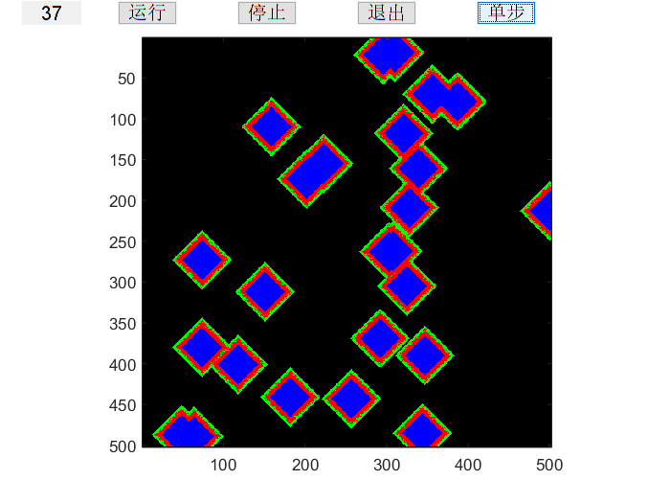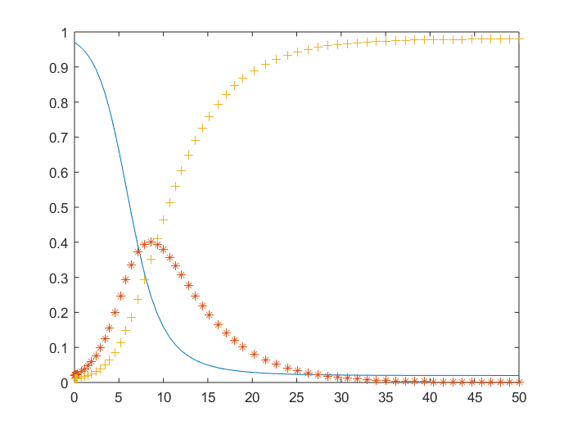

当全国最为危机的那段时间，给我印象最深的不是网络上那些不断增长的数字，也不是一天天变红的中国地图。我印象最深的是自己小区的防控情况，是楼下始终坚守的社区防疫工作者。在当时，我们市也有了几十名感染者，查出的感染者距我最近的不到5公里。各个小区采取了最严格的防控措施，所有进出小区的人员必须有出入证，像我这种不能开出单位证明的人只能待在家里。在疫情逐步得到控制的时候，有一次我晚上十点回小区，我还是有一点侥幸心理，想着这个时候出入小区应该不会被阻拦。但是在我进门时发现仍然有人在执勤，执勤小哥很耐心地让我扫码填表。一时间我感慨万千，在我们被隔离在家里满是抱怨的时候，他们在岗位上任劳任怨，为小区的人员安全甘愿从寒冬站到酷暑。正是这些一线的防疫工作者的默默付出，我们才能取得防疫阻击战的阶段性伟大胜利。

在疫情期间，我们只能在家使用网络进行学习于工作。在这个特殊的时期，我们仲英书院17级生命自动化党支部克服困难，使用网络进行了多次组织生活会。我印象最深的是交大一附院援鄂医疗队的医生来给我们分享她在一线的亲身经历与所见所闻。比起我们平日在电视与网络中看到的各种报道，与真正参与了一线奋战的医务工作者面对面地交流提问，我能感受到的是更为真实立体的抗疫故事。最让我感动的是，我们书记问她：“您当时害怕吗？”她说：“没什么怕不怕的，最要紧的时候也感受不到怕了，就想着救一个人，再救一个人……”这就是一线战士最真实的感受，没有说教，有的只是一个白衣战士对于生命的敬重。

随着疫情防控的逐步胜利，我们可以就近游玩一些景点，复工复产也在稳步推进。在社区防控逐渐宽松的时候，我也可以走出小区到附近的公园锻炼身体。在路上，我发现有一个地方防控仍然非常严格，距离很远就有警戒线，还有警车在执勤。走近观看才发现，这是国际航班旅客的集中隔离点。在国内形势好转的同时，我们也面临着巨大的对外防控压力，首都北京的防控压力最大，于是选择了几个符合条件的城市分担压力，我们太原市也是其中之一。酒店门口的一个条幅让我很受触动：欢迎回家，祖国和你在一起。这虽然是很普通的一句话，确足以看出我们祖国对于海外同胞的深深牵挂与关怀。之前看到一篇报道，一位留学生发视频表达对祖国的感谢，在结束隔离期后，她如约成为了一名防疫志愿者，用实际行动回报祖国。这就是国家对于每个公民义不容辞的责任和普通人对祖国朴素的热爱

当然，在祖国各地时时刻刻都在发生许许多多感人至深的抗疫故事，有舍小家为大家的志愿者，有累倒在岗位上的防疫工作者，也有用生命挽救生命的医务工作者，当然还有你我一般的千千万万个普通人。我的抗疫故事，不是从网络上，从媒体上看到的报道，而是我真真切切经历的，切切实实感受到的故事。它们可能没有那么波澜壮阔，没有那么感人肺腑，但是从这每一件小事中、从参与小事的每一个普通人的身上都可以看出在这场人类的大灾难面前中国人民坚强乐观的品质，多年以后回忆起来也会是人生中一段独特的经历吧。